荣昌昌州“10·27”一般道路交通事故防范和整改落实情况评估报告

重庆市荣昌区安全生产委员会办公室
2026年3月23日
目 录

一、事故基本情况 - 2 -
二、评估工作组织及开展情况 - 3 -
三、事故责任追究落实情况 - 3 -
（一）事故责任单位责任追究落实情况 - 3 -
（二）事故责任人责任追究落实情况 - 3 -
四、事故防范和整改措施落实情况 - 3 -
（一）珙县众鑫物流有限公司 - 3 -
（二）隆昌河湾货物运输服务部 - 5 -
（三）珙县交通运输局 - 6 -
（四）隆昌市交通运输局 - 7 -
五、评估意见 - 8 -

依据《国务院安委会办公室关于印发生产安全事故防范和整改措施落实情况评估办法的通知》（安委办〔2021〕4号）有关规定，重庆市荣昌区安全生产委员会办公室（以下简称“荣昌区安委办”）牵头成立评估工作小组，对荣昌昌州“10·27”一般道路交通事故防范和整改措施落实情况进行评估，现报告如下：

一、事故基本情况
2024年10月27日2时39分许，在重庆市荣昌区国道G348线发生一起一般道路交通事故，宋某某驾驶珙县众鑫物流有限公司所属的川Q98***号重型半挂牵引车牵引川Q6***挂号重型平板自卸半挂车由石河信号灯方向沿G348线往创新大道方向行驶，行至荣昌区国道348线1519km+900m处，川Q6***挂号重型平板自卸半挂车尾部与车行道内的一名行人接触，导致该行人摔倒，随后宋某某驾驶该车驶离现场；同日3时21分许，隆昌河湾货物运输服务部驾驶员黎某某驾驶川K73***号重型半挂牵引车牵引川K7***挂号重型平板自卸半挂车碾压倒在车行道内的行人，造成该行人死亡，直接经济损失约32.3万元。事故发生后，重庆市荣昌区人民政府依法成立事故调查组开展事故调查，事故调查报告经重庆市荣昌区政府批复依法向社会进行了公布。

二、评估工作组织及开展情况
由重庆市荣昌区安委办组织，参加事故调查的相关部门派员组成评估组，依据《荣昌昌州“10·27”一般道路交通事故调查报告》（以下简称“事故调查报告”），评估组采取调阅事故原始档案、查阅相关文件资料和听取汇报等方式，对事故责任追究落实情况、事故防范措施落实情况进行了综合评估。

三、事故责任追究落实情况

（一）事故责任单位责任追究落实情况。
珙县交通运输局及时上门约谈珙县众鑫物流有限公司负责人；珙县交通运输综合执法大队针对事故暴露问题，责令企业限期整改；珙县城乡道路运输事务中心及时约谈企业，并将其纳入2025年安全生产重点监管名单，全年开展4次重点帮扶指导。

（二）事故责任人责任追究落实情况。
2025年8月22日，重庆市荣昌区公安局交通管理支队依据《重庆市道路交通安全条例》第八十七条第一款的规定对黎某某、宋某某作出暂扣机动车驾驶证4个月的行政处罚。

四、事故防范和整改措施落实情况

（一）珙县众鑫物流有限公司
一是按照《事故调查报告》开展全员事故警示教育；二是公司对车辆驾驶员的资质进行全面检查，确定驾驶员符合要求，对新入学驾驶员进行岗前培训，培训合格后方能上岗；三是加强安全生产教育培训，每月开展一次不少于2学时安全培训(线上线下同时进行)；四是切实加强隐患排查治理，全年车辆技术、随车安全设施设备隐患排查约360余车次，隐患7处，整改7处隐患整改完成率100%；五是加强GPS管理制度严格落实，严禁车辆GPS未在线运行；六是严格落实道路运输车辆技术制度，按照制定的二级维护和年审计划执行。
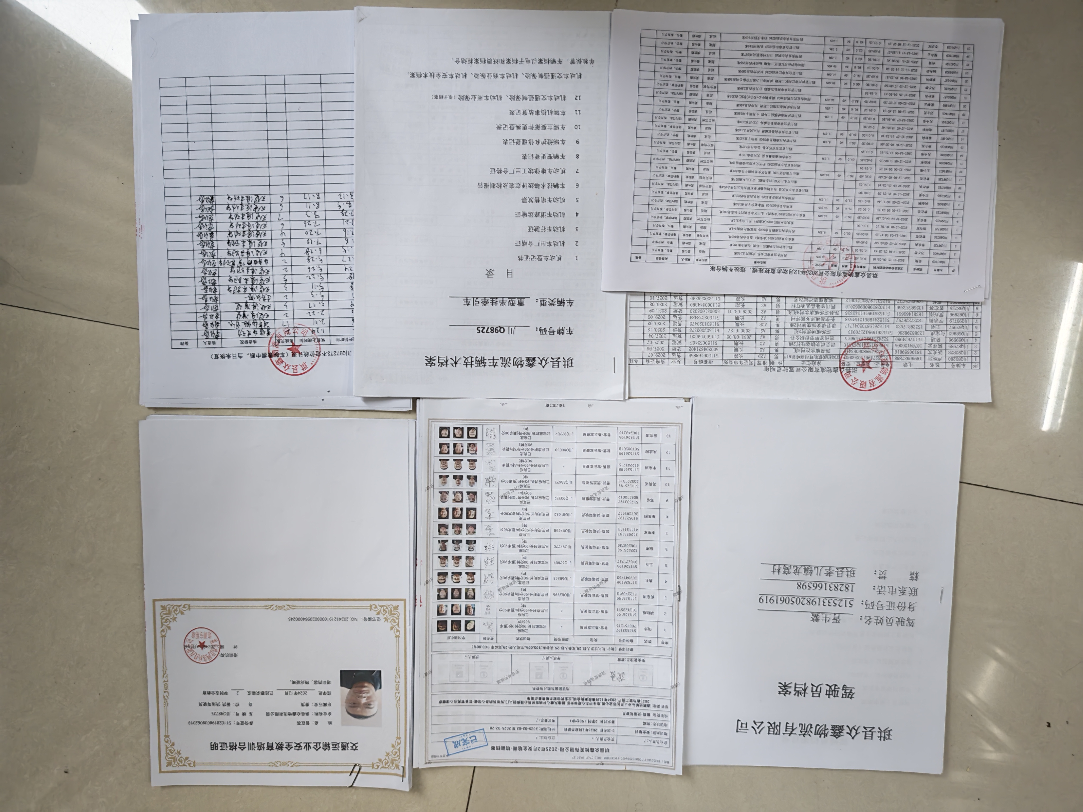
图一 事故整改防范佐证资料

（二）隆昌河湾货物运输服务部。
该服务部名下川K73***号重型半挂牵引车已出售，营业执照已于2026年3月13日注销。（详见图二）
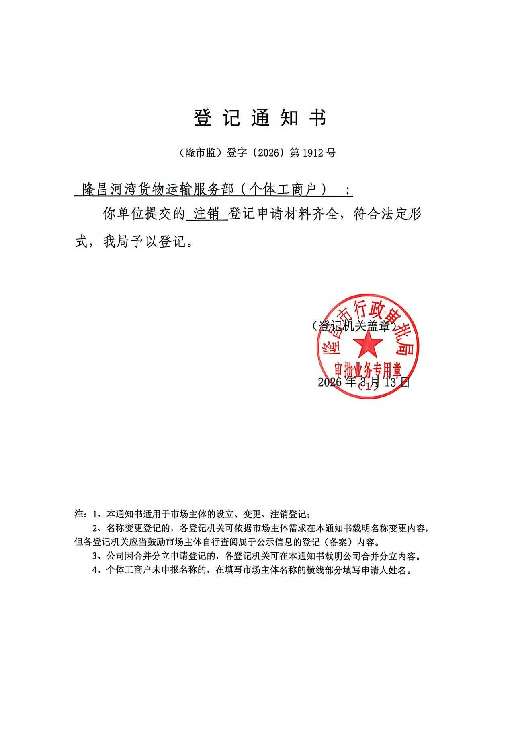
图二 隆昌河湾货物运输服务部注销资料

（三）珙县交通运输局。
一是珙县交通运输局及时上门约谈珙县众鑫物流有限公司负责人；珙县交通运输综合执法大队针对事故暴露问题，责令企业限期整改；珙县城乡道路运输事务中心及时约谈企业，并将其纳入2025年安全生产重点监管名单，全年开展4次重点帮扶指导。
二是珙县城乡道路运输事务中心在安委会及安全例会对珙县众鑫物流有限公司“10.27”事故进行通报，督促辖区内道路运输企业举一反三，切实落实安全生产主体责任，树牢安全发展理念，坚持人民至上、生命至上，从源头上防范化解重大安全风险。
三是珙县交通综合行政执法支队制定并实施《2025年度安全生产监督检查计划》，严查货运车辆带病上路、超高上路等违法行为，2025年1—12月，累计检查企业95家次，发现安全隐患25项，查处违法行为14起，行政处罚2.97万元；对全县7家一、二类机动车维修企业开展安全指导8家次，发现安全隐患11个，均已督促完成整改。2025年7月24日及12月22日两次到珙县众鑫物流有限公司开展安全检查，先后发现一般隐患2处，均已整改完毕。
四是珙县城乡道路运输事务中心制定并实施《2025年度道路运输行业安全督导工作计划》（珙运发〔2025〕1号），加强对辖区道路运输企业指导，督促企业落实安全生产主体责任，配齐配强专职安全管理人员，严格执行日周月隐患排查治理制度，及时发现并消除事故隐患。2025年全年共指导企业75家次，发现安全隐患81项，均督促完成整改；依法清退年审超期重型营运货车44辆。并将珙县众鑫物流有限公司列为年度重点指导对象，由领导带队开展专项督导，紧密结合汛期、节前等重点时段，聚焦其存在的超速违章未处理、车辆动态监控终端未及时换装等重大安全隐患，实施精准、持续的强化指导，有力推动了企业主体责任的落实。

（四）隆昌市交通运输局。
一是严格审核车辆与人员资质。对个体经营户从事货运运输的准入资质实施严格审核。严格车辆资质审核，个体经营户用于货运的车辆需经机动车安全技术检验合格，并取得交通运输主管部门核发的《道路运输证》。4.5吨及以下普通货运车辆无需办理《道路运输经营许可证》和《道路运输证》，但需确保车辆行驶证、保险等手续齐全。严格人员资质审核，从事普通货物运输的驾驶员需取得相应准驾车型的机动车驾驶证。对于4.5吨以下普通货运车辆驾驶员需接受道路运输安全知识教育。执法大队通过路面执法，在国省干线、高速公路出入口等地设置固定检查站，并开展流动巡查，对过往个体货运车辆的资质、装载情况进行检查。2024年至今共查处个体经营户非法改拼装车辆5起。
二是强化对车辆技术状况监管。依托省交通运输厅道路运输安全重大风险隐患监测预警平台，定期核查个体经营户车辆的维护、检测及审验状况，确保车辆性能符合国家标准。对未按规定维护车辆的个体经营户责令限期整改，2025年通过该平台向二级维护超期的个体货运经营户发送信息提醒6户次。加强对从业人员管理。每年至少组织1次针对个体经营户的安全生产教育与培训。
三是加强对卫星定位装置监管将个体经营户的货运车辆（4.5吨以下普通货运车辆除外）接入道路运输车辆联网联控平台。通过平台实时监控车辆行驶速度、路线、疲劳驾驶等情况，发现超速、长时间未停车休息等违规行为时，由三方平台公司通过系统及时发送预警信息提醒驾驶员纠正；对多次违规车辆，通知个体经营户限期整改并依法处罚。
四是加强大数据分析与风险预警。运用道路运输安全重大风险隐患监测预警平台，建立风险预警模型，对个体经营户的经营行为进行动态评估。

五、评估意见
评估工作小组经综合评估后一致认为，各单位按照区政府批复意见，对有关责任单位及责任人员作出相应处理；有关责任单位及责任人员吸取事故教训，基本落实了事故调查报告提出的事故防范整改措施。

荣昌昌州“10·27”一般道路交通事故防范和整改落实情况评估工作组
（重庆市荣昌区安全生产委员会办公室代章）
2026年3月23日

